Príklad 1: a) Daný je interval 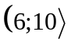. Zapíšte ho ako množinu A. Určte a znázornite na číselnej osi 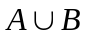, 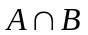, 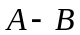, 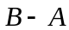, 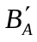, ak 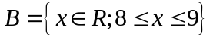. Zmeňte jednu z množín A alebo B tak, aby 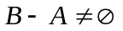.
- b) Dané sú množiny A = ( 2, ∞ ), B = { x ∈ R; ⎜x – 2 ⎜ ≤ 1 }. Určte: A ∩ B, A ∪ B A – B, B – A, A′_{R}, B′_{R}

Príklad 2: Dané sú množiny:
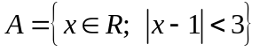, 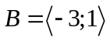, 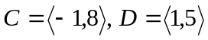
Určte: , , 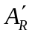, , 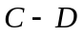.

Príklad 3: Do kruhu je vpísaný štvorec. C - množina všetkých bodov daného kruhu,
D – množina všetkých bodov štvorca. Určte graficky: 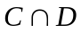, 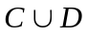, 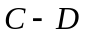, 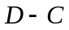.

Príklad 4: Dané sú množiny 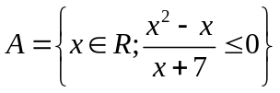, 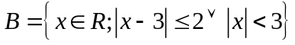, 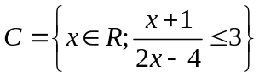, 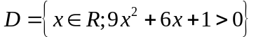. Zapíšte , , , , , 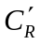 pomocou intervalov.

Príklad 5: Pomocou Vennových diagramov rozhodnite, či sa dané množiny rovnajú:
a) 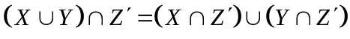
b) 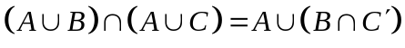
c) 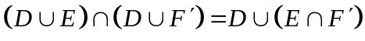

Príklad 6: Určte výsledky operácií s množinami: 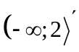, 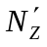, 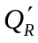, 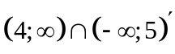, 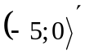, 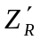, 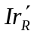, 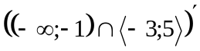

Príklad 7:
a) Určte A, B, aby platilo: 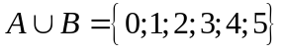 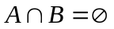 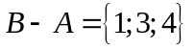
b) Pre množinu A, B platí: 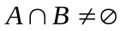. Určte: 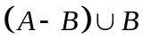, 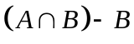

Príklad 8: Zapíšte intervalom množiny:
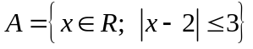
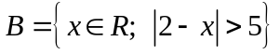
C = 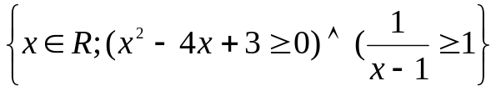

Príklad 9: Dané sú množiny:
a) 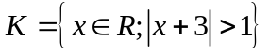 b) 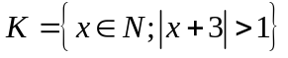
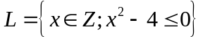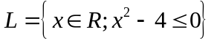
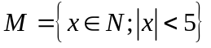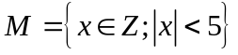
Utvorte 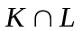, 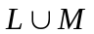, 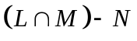.

Príklad 10: Z 34 žiakov triedy nechodí autobusom ani pešo do školy 12. Autobusom chodí 16 žiakov, pešo chodí 15. Koľko žiakov chodí do školy autobusom aj pešo?

Príklad 11: Jazyková škola prijala 120 poslucháčov na kurzy z nemčiny a angličtiny. 24 poslucháčov bude študovať obidva jazyky. Angličtinu bude študovať 3-krát viac poslucháčov ako nemčinu. Koľko študentov bude študovať iba angličtinu?

Príklad 12: Z 50 študentov riešilo aspoň jednu z dvoch olympiád 44. MO neriešilo 19 a 39 riešilo práve jednu olympiádu. Koľko študentov riešilo len MO, len FO, obe?

Príklad 13: V predajni mali dva druhy bicyklov – dámske a pánske. Zo 153 zákazníkov, ktorí navštívili predajňu, si dámsky bicykel kúpilo 65 zákazníkov a pánsky bicykel 49 zákazníkov. Oba druhy si kúpila všetkých kupujúcich. Vypočítajte, koľko zákazníkov si kúpilo oba druhy bicyklov, koľko len dámsky bicykel a koľko len pánsky bicykel.

Príklad 14: Zo 129 žiakov školy chodí na obedy alebo večere 116 žiakov. Len na obedy alebo len na večere chodí 63 žiakov, pričom na obedy chodí o 47 žiakov viac ako na večere. Vypočítajte, koľko žiakov chodí na obedy a koľko na obedy aj večere.

Príklad 15: V triede navštevuje 27 žiakov nejaký krúžok. Tanečný krúžok navštevuje 14 žiakov, športový krúžok 21 žiakov a dramatický krúžok 16 žiakov. Tanečný a športový krúžok navštevuje 9 žiakov, tanečný a dramatický krúžok 6 žiakov, športový a dramatický krúžok navštevuje 11 žiakov. Koľko žiakov navštevuje všetky tri krúžky?

Príklad 16: Zo sto študentov sa učilo 30 nemčinu, 28 španielčinu, 42 francúzštinu, 8 španielčinu a nemčinu, 10 španielčinu a francúzštinu, 5 nemčinu a francúzštinu, 3 všetky jazyky. Koľko študentov neštudovalo nijaký z uvedených predmetov?
Príklad 17: Z 326 žiakov jednej školy hrá 92 žiakov volejbal, 143 žiakov nehrá futbal. Práve jeden z týchto športov hráva 213 žiakov. Koľko žiakov hrá futbal aj volejbal súčasne?

